

**贝特瑞（江苏）新能源材料有限公司**

**负极六号厂房信息化项目系统**

**设备管理模块功能蓝图报告**

|  |  |  |  |
| --- | --- | --- | --- |
| 文件编号： | | 所属项目编号： | |
| 所属项目名称： 亚控贝特瑞负极项目组 | | 部 门： | |
| 版 本 号：1.0 | 受控状态：0 | | 密 级： |
| 总 页 数： | 正文： | | 附 录：0 |
| 编 制： 2021-12-01  日 期： | 审 核：  日 期： | | 批 准：  日 期： |

**©北京亚控科技发展有限公司**

1. **功能确认清单**
   1. 系统功能模块及子模块清单如下：

|  |  |  |  |
| --- | --- | --- | --- |
| 主功能模块 | 子功能模块 | 功能点 | 用户补充 |
| 设备管理 | 设备台账 | 设备台账增加、删除、修改，设备实时状态监控 |  |
| 设备保养 | 保养计划制定、审核 |  |
| 保养提醒 |  |
| 保养动态展示 |  |
| 保养记录填写 |  |
| 保养工单相关信息记录、查询 |  |
| 设备维修 | 维修计划制定 |  |
| 维修提醒 |  |
| 维修动态展示 |  |
| 维修记录填写 |  |
| 验收提醒 |  |
| 维修工单相关信息记录、查询 |  |
| 设备点巡检 | 点巡检计划制定 |  |
| 手机APP扫描设备二维码查询点巡检任务 |  |
| 点巡检记录填写 |  |
| 点巡检任务相关信息记录、查询 |  |
| 备品备件 | 备品备件实时库存 |  |
|  | 备品备件领用记录 |  |
|  | 安全库存消息提醒 |  |
|  | 设备维修统计 | 根据故障类型、故障原因进行统计 |  |
|  | 备品备件领用分析 | 根据时间进行领用记录与消耗记录对比分析 |  |

* 1. 设备管理流程图





1. **相关功能流程**

2.1功能说明

设备管理是信息化管理的一个重要部分。良好的设备管理可以使产线达到优质、高产、低消耗、低成本，同时降低产线故障耦合度、预防各类事故，提高劳动生产率，保证安全生。

设备台账显示的信息主要包括：设备名称、设备代码、设备位置、规格型号等设备信息以及统计设备的运行状态数量（运行、故障、待机、关机）。

设备保养是通过录入年度保养计划自动生成每日保养任务，根据保养时间进行消息推送，工程师接收到保养任务后开始对设备进行保养，保养完成后，填写保养记录，并可对所有保养记录进行追溯。

设备维修是现场操作人员发现设备故障后，发起维修任务（填写维修申请），系统根据维修申请进行消息推送，工程师收到消息后，前往现场进行故障确认，若非故障则填写非故障原因，若存在故障则生成维修工单，工程师完成维修后，进行工单填写，然后推送消息给生产部门提示验收，并可对所有维修记录进行追溯。

设备点巡检是根据录入的点巡检计划，自动生成每日的点巡检任务，现场点巡检人员登录APP系统，扫描设备二维码查询设备点巡检任务，点巡检完成后，在APP上填写点巡检记录，可对所有点巡检记录进行追溯。

备品备件根据ERP推送信息展示实时库存，可追溯备件出库、保养、维修、点巡检等领用记录，对低于安全库存的备件进行消息推送。

设备维修统计是通过设备编号、故障类型、起始时间、结束时间以统计图显示设备维修次数、维修率、设备机械/电气故障对比。

备品备件领用分析通过时间段对备品备件的领用和消耗进行统计对比分析。

1. **操作界面**

## 设备台账

设备台账主要管理厂区的生产设备信息，具备增删查改功能以及统计设备保养、维修详情记录，同时展示设备的实时状态。

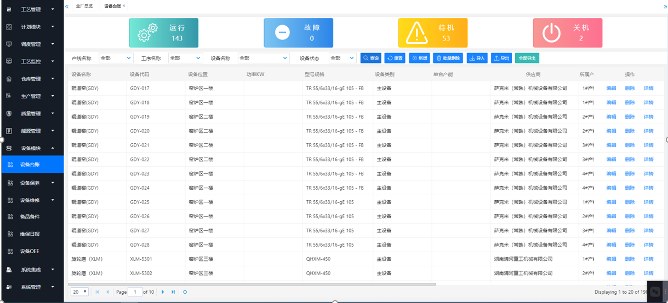

<图例> 设备台账界面

点击新增按钮，可以新增设备信息。

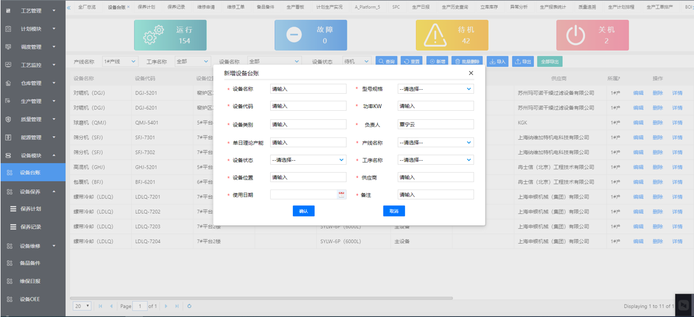

<图例> 设备台账新增界面

点击详情按钮，可以上次、查看该设备的图片以及保养、维修详情。

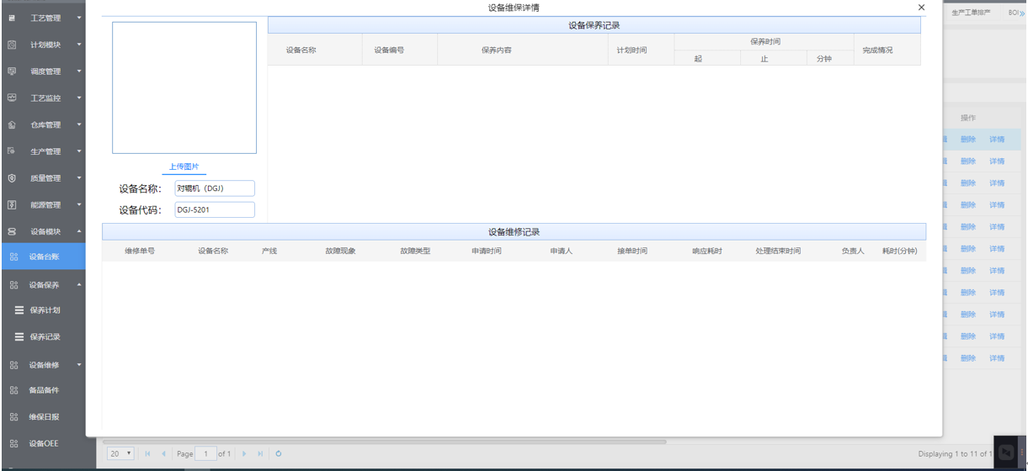

<图例> 设备台账详情界面

## 设备保养

设备保养根据录入的保养计划自动生成每日保养任务，根据保养任务进行消息推送。设备保养界面可查看当前设备保养计划和已保养情况。

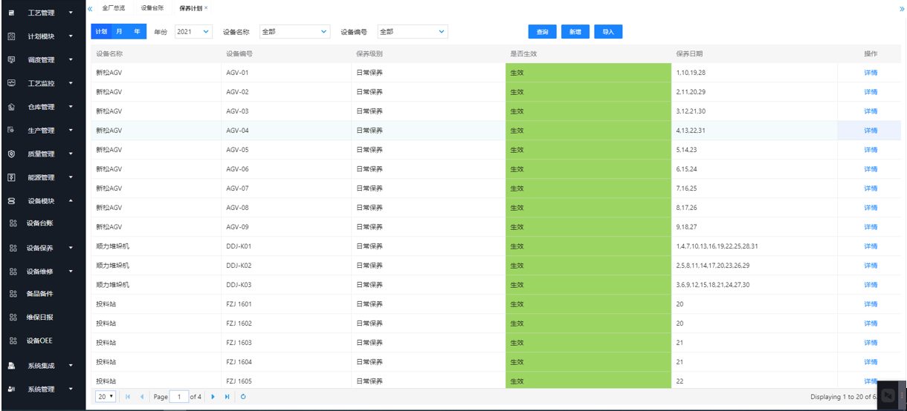

<图例> 设备保养页面

点击新增按钮，可以新增一条保养计划。

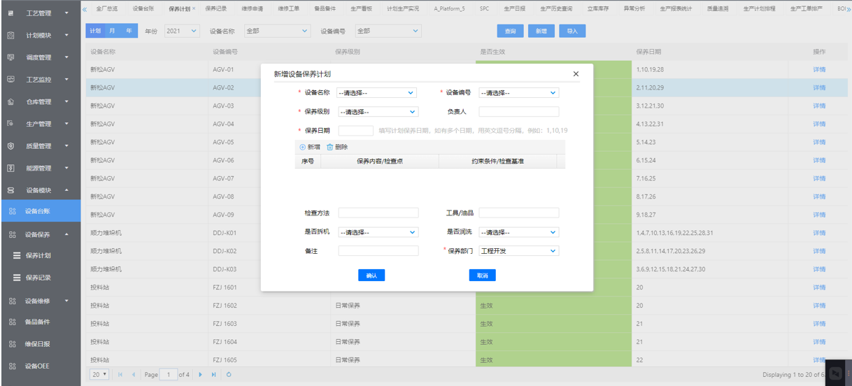

<图例> 设备保养计划新增计划页面

系统根据保养计划的时间进行消息推送。

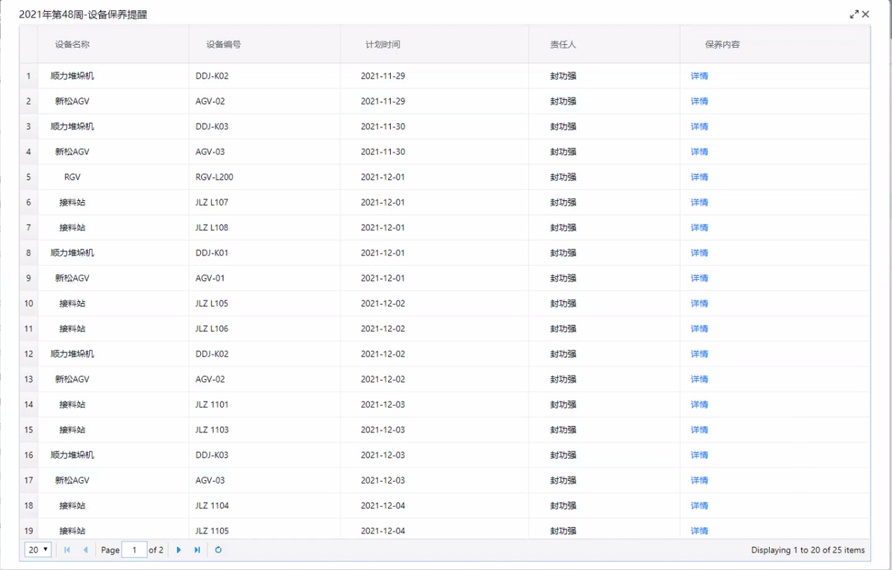

<图例> 设备保养消息推送页面

保养记录页面可以查询当前的保养任务，查看计划是否完成或者已超期。

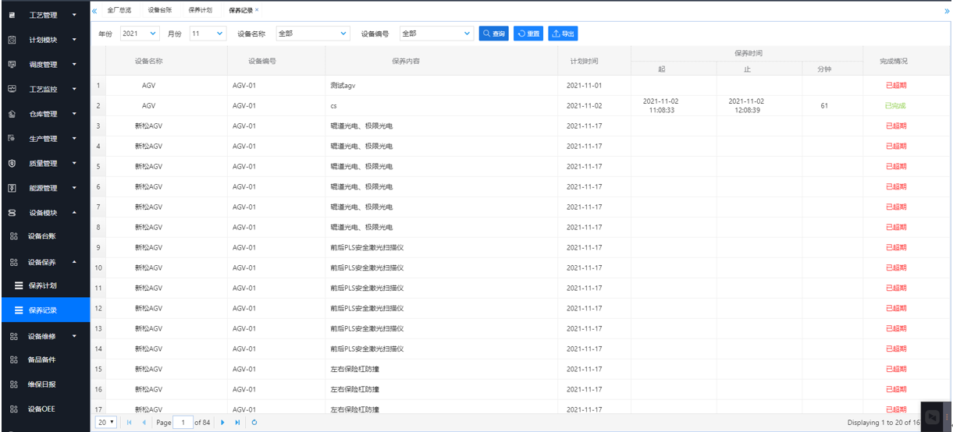

<图例> 设备保养记录页面

## 设备维修

设备维修信界面可查看当前设备维修计划和维修情况。若现场出现设备故障时，现场人员发起维修申请，系统根据维修申请进行消息推送。

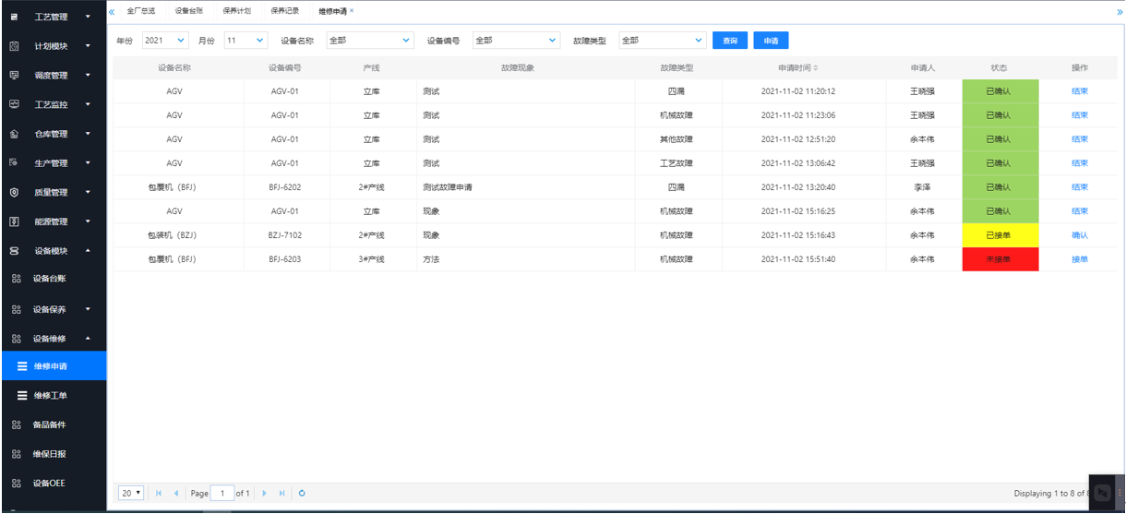

<图例> 设备维修界面

点击申请按钮，可以新增一条维修任务。

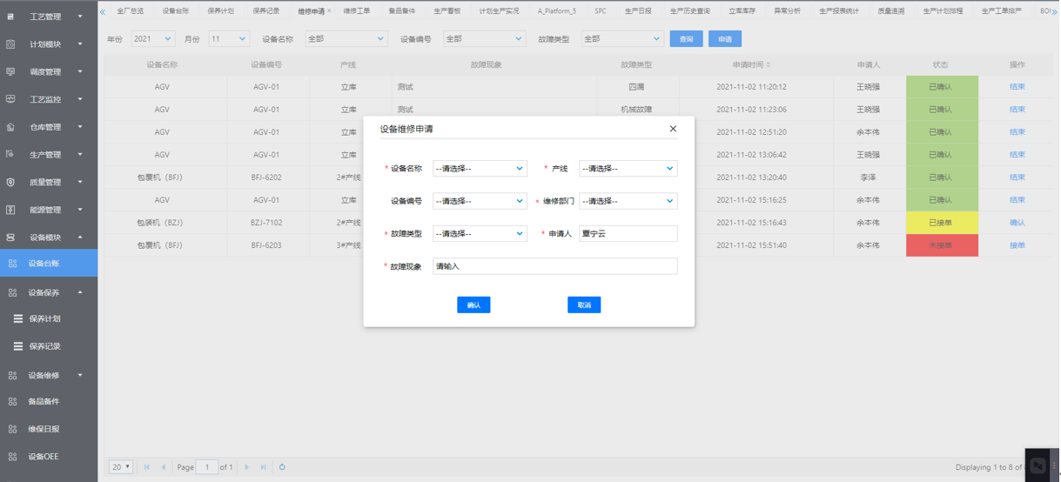

<图例> 设备维修新增界面

系统根据维修申请进行消息推送。

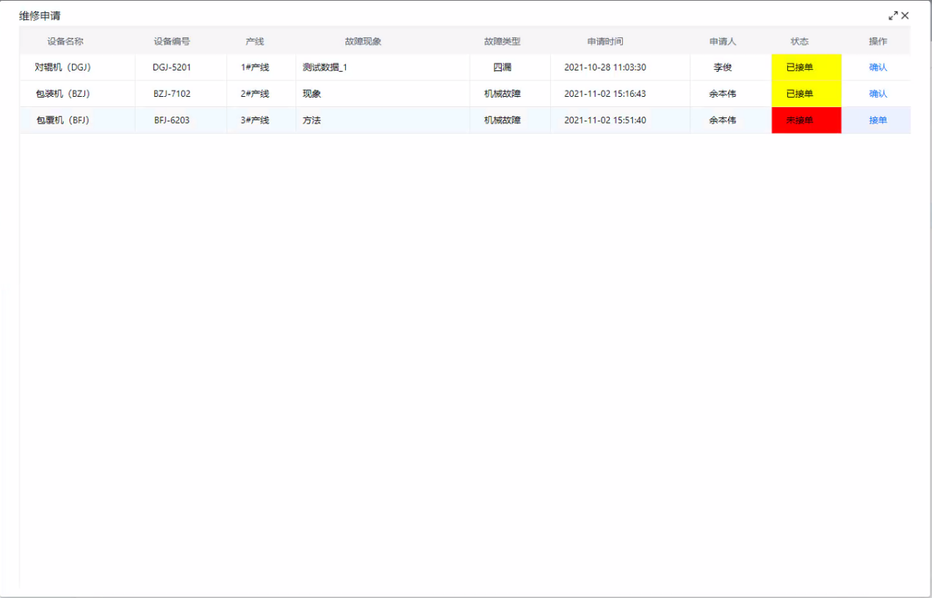

<图例> 设备维修消息推送界面

设备维修记录页面可查询所有的维修记录信息。

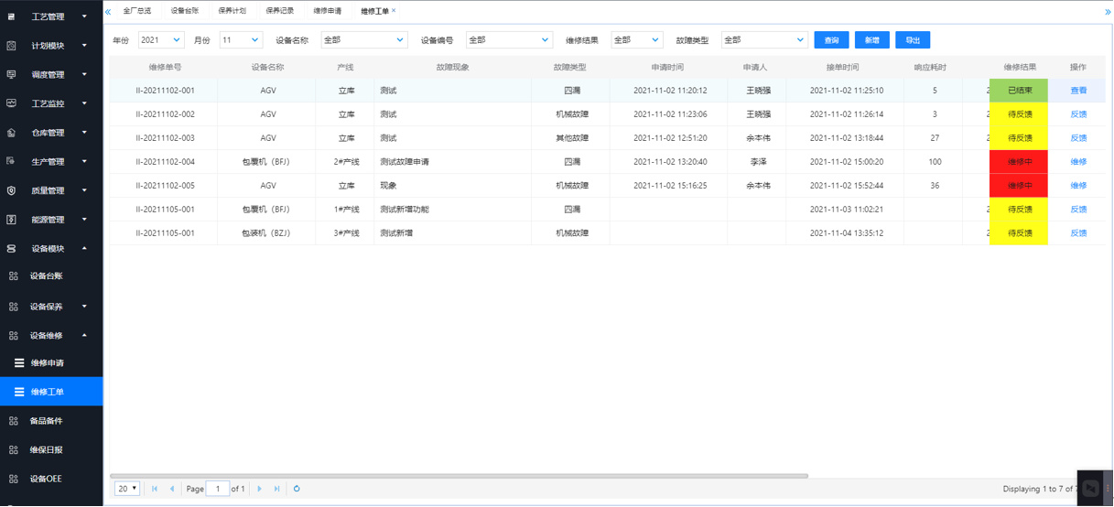

<图例> 设备维修记录界面

## 设备点巡检

设备点巡检根据录入的点巡检计划自动生成每日点巡检任务，现场人员手持APP扫描设备二维码后，进行点巡检任务。设备点巡检界面可查看当前设备点巡检计划和已点巡检情况。

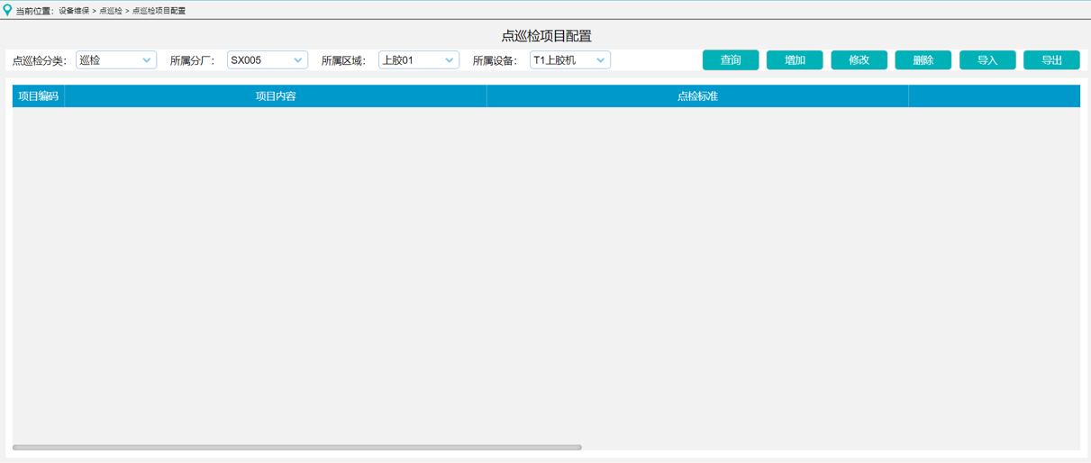

<图例> 设备点巡检项目配置界面

点击增加按钮，可以新增一条点巡检任务。

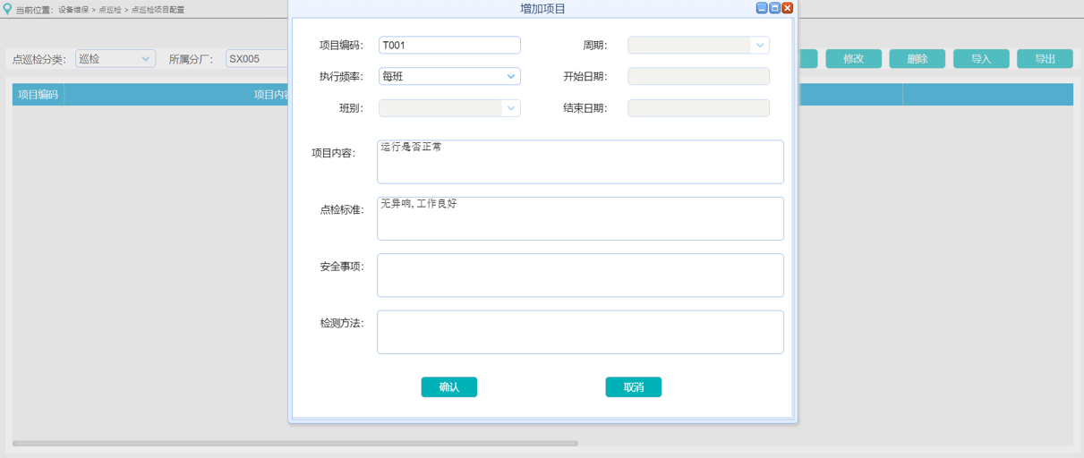

<图例> 设备点巡检项目配置新增界面

现场员工扫描二维码后，可以进行点巡检任务填写。

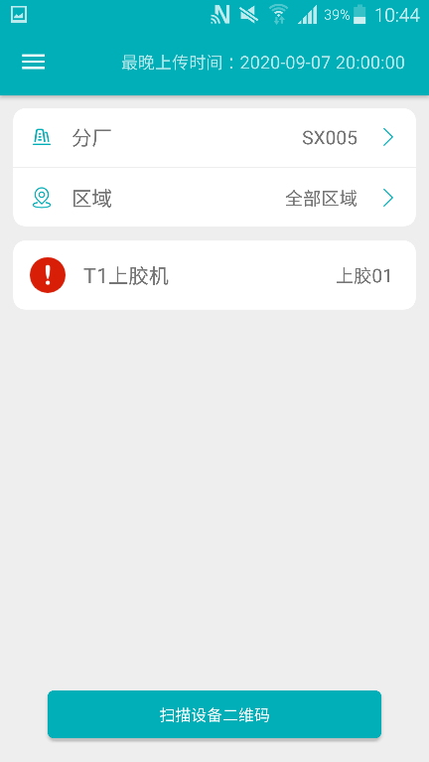 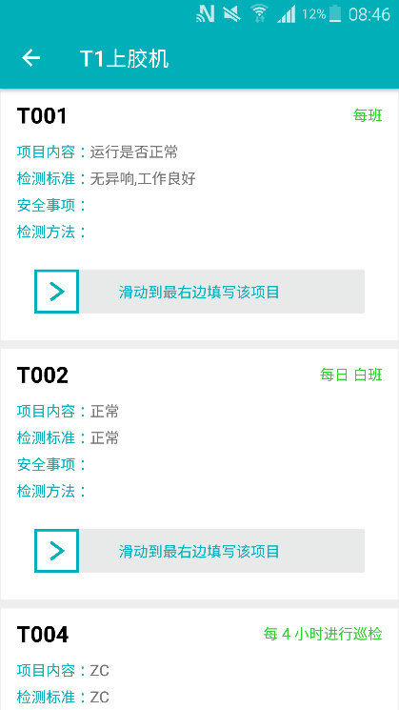 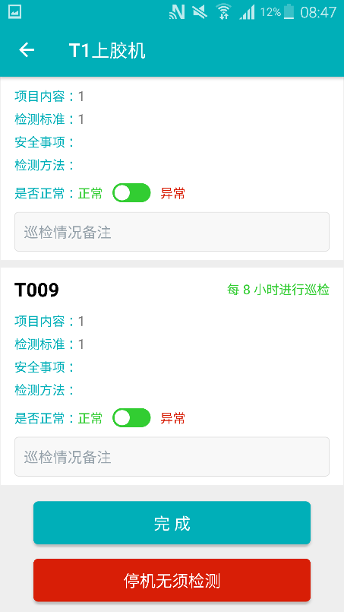

<图例> 设备点巡检APP操作界面

## 备品备件

备品备件根据ERP推送的数据展示实时库存信息，可以进行手动领用出库以及查询历史领用记录，对低于安全库存的备件进行警告，同时进行消息推送。

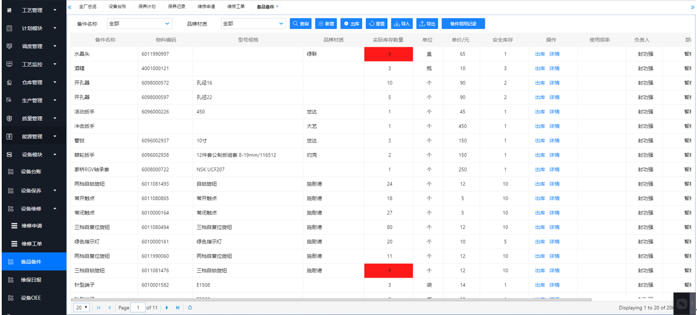

<图例> 备品备件界面

点击出库按钮，填写出库单进行出库记录。

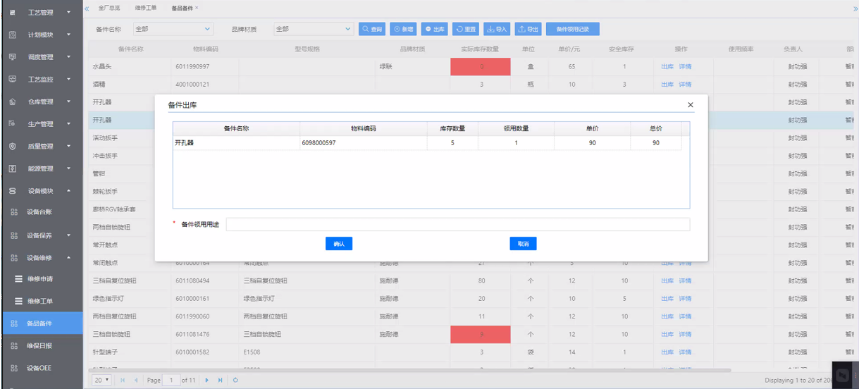

<图例> 备品备件领用界面

点击领用记录按钮，可查询所有备件的领用记录。

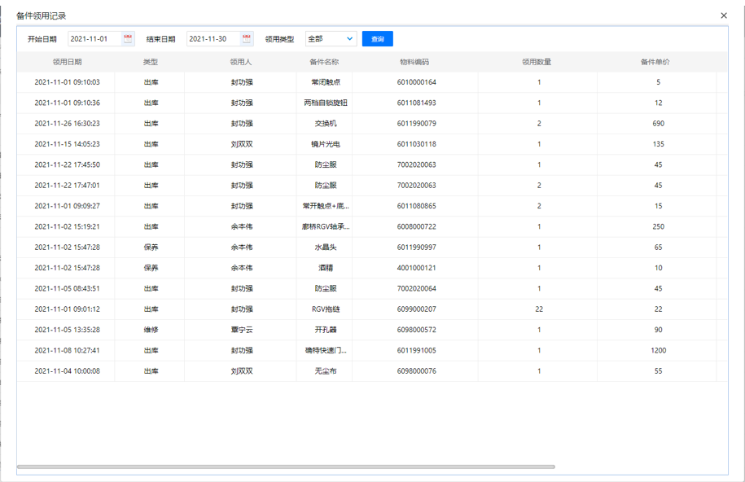

<图例> 备品备件领用记录界面

## 设备维修统计

设备维修统计界面将统计时间段内各类维修信息的数量、执行次数、占比情况以及各类维修任务的执行时长和各车间的维修任务数量占比情况。

## 备品备件领用分析

设备维修信息统计界面将统计时间段内各类维修信息的数量、执行次数、占比情况以及各类维修任务的执行时长和各车间的维修任务数量占比情况。

# 设备管理模块功能蓝图报告

**评审确认单**

|  |  |  |  |  |  |
| --- | --- | --- | --- | --- | --- |
| 项目名称 | | 负极六号厂房信息化项目系统 | | | |
| 报告名称 | | 《负极六号厂房信息化项目系统系统项目 **设备管理模块**功能蓝图报告》 | | | |
| 评审/验收阶段 | | □需求评审 ■功能蓝图评审 □试运行评审 □项目验收 | | | |
| 项目启动时间 | | 2021年12月01日 | | 项目实施方 | 北京亚控科技发展有限公司 |
| 项目评审时间 | | 2021年12月01日 | | 项目评审结果 | ■通过 □不通过 |
| 评审结论： 通过 | | | | | |
| 签  字  确  认 | 业务需求组 | | 工程部 | | |
|  | | |
| 项目执行组 | | 亚控项目经理 | | |
|  | | |